第4章 无穷级数 导学

4.1 正项级数（1)
4.1.1 常数项级数的概念 4.1.2 常数项级数的基本性质
4.1.3 正项级数及其敛散性（比较法及其极限形式）

一、相关问题
1.请思考《庄子·天下篇》中“一日之棰，日取其半，万世不竭”的例子。
2.象棋游戏（几何级数增长问题）。有一个关于古波斯国王的传说，他对一种新近发明的象棋游戏留下深刻印象，以至于他要召见那个发明人而且以皇宫的财富相赠。当这个发明人——一个贫困但却十分精通数学的农民——被国王召见时，他要求国王给予的是在棋盘的第一个方格里放一粒麦粒，第二个方格里放两粒麦粒，第三个方格里放四里麦粒，如此继续下去，直到整个棋盘都被覆盖上为止。
3.有限个实数相加，其和一定存在并且是一个实数，而无限个实数相加会出现什么结果呢？

二、有关知识
1.常数项级数的定义是什么，如何证明常数项级数收敛性？
2.若级数收敛，它会有哪些基本性质？
3.正项级数的定义是什么，如何判断正项级数的收敛性？
4.什么是比较审敛法，比较审敛法的一般形式和极限形式又是什么？
三、练习题
1.证明级数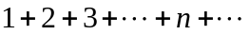是发散的。
2.设级数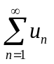收敛, 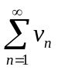发散, 证明: 级数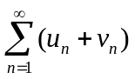 发散。
3.已知级数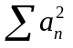是收敛的，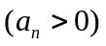，求证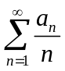是收敛的。
4.判别级数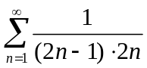 和级数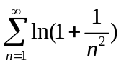的收敛性。
四、思考题
1.当一个级数的一般项收敛于0时，该级数是否收敛？
2.一个级数是否收敛与级数前面有限项的取值是否有关？
3.如果加括号后所成的级数收敛, 那去括号后原来的级数是否也收敛？

